multivariada06

Panosso AR & Oliveira JA

2023-07-14

### Base de dados - “im”

# Carregando a base de dados  
im <- read_rds("data/im.rds") %>%   
 select(nome,id_municipio:valor_pago_pbf)  
  
im <- left_join(im,  
 df_nomes %>%   
 select(nome),  
 by = "nome") %>%   
 relocate(nome)  
  
tab_im <- im %>% filter(ano >= 2010) %>%   
 group_by(nome, ano) %>%   
 summarise(  
 familias_beneficiarias_pbf = mean(familias_beneficiarias_pbf,na.rm=TRUE),  
 pessoas_beneficiarias_pbf = mean(pessoas_beneficiarias_pbf,na.rm=TRUE),  
 valor_pago_pbf = mean(valor_pago_pbf,na.rm=TRUE)  
 ) %>%   
 group_by(ano, nome) %>% filter(ano >=2010, ano < 2020) %>%   
 summarise(  
 nfamilias = sum(familias_beneficiarias_pbf, na.rm=TRUE),  
 npessoa = sum(pessoas_beneficiarias_pbf, na.rm=TRUE),  
 valorpago = sum(valor_pago_pbf, na.rm=TRUE),  
 )  
  
base_multivariada <- tab_im %>%   
 filter(ano>= 2015, ano < 2020) %>%   
 group_by(nome) %>%   
 summarise(  
 pbf_valor = sum(valorpago, na.rm=TRUE)  
 )  
visdat::vis_miss(base_multivariada)

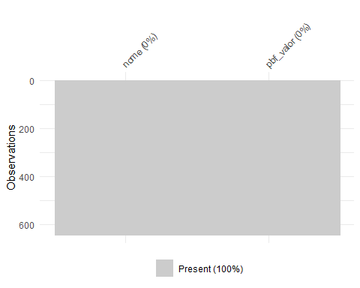

### Base de dados “lavouras”

lavoura_permanente <- read_rds("data/permanente.rds")   
lavoura_temporaria <- read_rds("data/temporaria.rds")  
lavouras <- rbind(lavoura_permanente %>%   
 mutate(tipo = "permanente"),  
 lavoura_temporaria %>%   
 mutate(tipo = "temporaria")  
)  
  
lavouras$na <- apply(  
 lavouras[5:12],  
 1,   
 function(x) sum(is.na(x))  
)  
  
lavouras <- lavouras %>%   
 filter(na != 8, ano >= 2010,  
 produto != "Café (em grão) Arábica",  
 produto != "Café (em grão) Canephora") %>%   
 select(-na)  
  
lavouras <- lavouras %>%   
 group_by(tipo, ano, nome) %>%   
 summarise(  
 n_produtos = n(),  
 area_plantada = sum(area_plantada,na.rm=TRUE),  
 rendimento_medio = mean(rendimento_medio,na.rm=TRUE),  
 prop_area_colhida = mean(prop_area_colhida,na.rm=TRUE) ,  
 prop_valor_producao = mean(prop_valor_producao,na.rm=TRUE)  
 ) %>%   
 pivot_wider(names_from = tipo,  
 values_from = n_produtos:prop_valor_producao)  
  
lavouras <- left_join(lavouras, df_nomes %>%   
 select(nome),  
 by = "nome") %>%   
 relocate(ano, nome)  
  
lavouras_resu <- lavouras %>%   
 group_by(nome) %>%   
 summarize(  
 npper = mean(n_produtos_permanente,na.rm=TRUE),   
 nptem = mean(n_produtos_temporaria,na.rm=TRUE),   
 areapper = mean(area_plantada_permanente,na.rm=TRUE),   
 areapltem = mean(area_plantada_temporaria,na.rm=TRUE),   
 rendper = mean(rendimento_medio_permanente,na.rm=TRUE),   
 rendtem = mean(rendimento_medio_temporaria,na.rm=TRUE),   
 pacolhidaper = mean(prop_area_colhida_permanente,na.rm=TRUE),   
 pacolhidatem = mean(prop_area_colhida_temporaria,na.rm=TRUE),   
 pvalorpper = mean(prop_valor_producao_permanente,na.rm=TRUE),   
 pvalortem = mean(prop_valor_producao_temporaria,na.rm=TRUE)   
 )  
  
base_multivariada <- left_join(base_multivariada,  
 lavouras_resu %>%   
 select(nome,  
 pvalorpper,  
 pvalortem,  
 rendper,  
 rendtem),  
 by = "nome")  
  
visdat::vis_miss(base_multivariada)

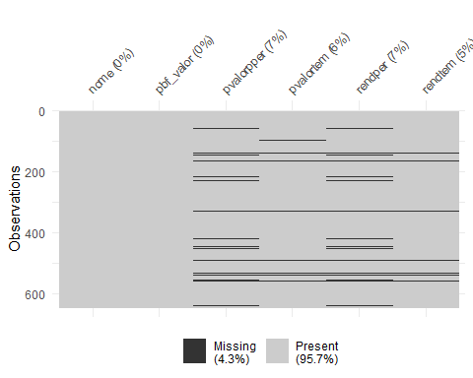

### Base de dados - “pnae”

pnae_alunos <- read_rds("data/pnae_alunos_atendidos.rds")  
pnae_recurso <- read_rds("data/pnae_recurso.rds")

pnae_recurso <- pnae_recurso %>%   
 group_by(nome, ano, esfera_governo) %>%   
 summarise(vl_total_escolas = sum(vl_total_escolas))

pnae <- left_join(pnae_alunos %>% filter(esfera_governo == "MUNICIPAL") %>%  
 select(ano:qt_alunos_pnae,nome),  
 pnae_recurso,  
 by =c("nome","ano","esfera_governo"))

pnae <- left_join(pnae, df_nomes %>%   
 select(nome),  
 by = "nome")

pnae_resumo <- pnae %>%   
 group_by(ano, nome) %>%   
 summarise(  
 qt_alunos_pnae = sum(qt_alunos_pnae,na.rm=TRUE),  
 vl_total_escolas = sum(vl_total_escolas,na.rm=TRUE)  
 ) %>%   
 group_by(nome) %>%   
 summarise(  
 qt_alunos_pnae = sum(qt_alunos_pnae,na.rm=TRUE),  
 vl_total_escolas = sum(vl_total_escolas,na.rm=TRUE)  
 )

base_multivariada <- left_join(base_multivariada,  
 pnae_resumo,  
 by = "nome")  
visdat::vis_miss(base_multivariada)

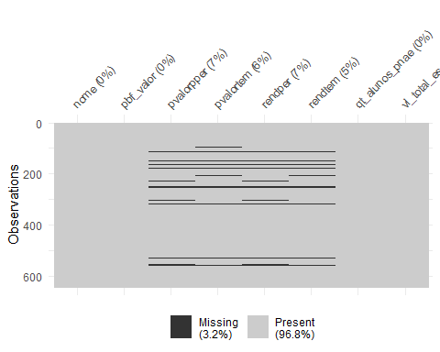 ### Base de dados - “sisvan”

sisvan_estab <- read_rds("data/sisvan_estab.rds")  
sisvan <- sisvan_estab %>%   
 group_by(municipio, ano) %>%   
 summarise(  
 servico_nutricao_proprio =   
 sum(indicador_servico_nutricao_proprio),  
 servico_nutricao_terceirizado =   
 sum(indicador_servico_nutricao_terceirizado),  
 servico_lactario_proprio =   
 sum(indicador_servico_lactario_proprio), servico_lactario_terceirizado =   
 sum(indicador_servico_lactario_terceirizado), servico_banco_leite_proprio =   
 sum(indicador_servico_banco_leite_proprio), servico_banco_leite_terceirizado=  
 sum(indicador_servico_banco_leite_terceirizado),  
 # total = trunc(n()/12)  
 ) %>% mutate(nome = municipio)  
  
sisvan_estab <- left_join(sisvan_estab %>%   
 mutate(nome = municipio),   
 df_nomes %>%  
 select(nome),  
 by = "nome")

sisvan <- left_join(sisvan,  
 df_nomes %>%   
 select(nome),  
 by = "nome")  
  
  
sisvan_resumo <- sisvan %>%   
 group_by(nome) %>%   
 summarise(  
 snutrip = mean(servico_nutricao_proprio,na.rm=TRUE),  
 snutrit = mean(servico_nutricao_terceirizado,na.rm=TRUE),   
 slacp = mean(servico_lactario_proprio,na.rm=TRUE),  
 slact = mean(servico_lactario_terceirizado,na.rm=TRUE),   
 sbleitep = mean(servico_banco_leite_proprio,na.rm=TRUE),  
 sbleitet = mean(servico_banco_leite_terceirizado,na.rm=TRUE),  
 )   
  
  
base_multivariada <- left_join(base_multivariada,  
 sisvan_resumo %>%   
 select(nome,  
 sbleitep,sbleitet,slacp,slact),  
 by = "nome")  
visdat::vis_miss(base_multivariada)

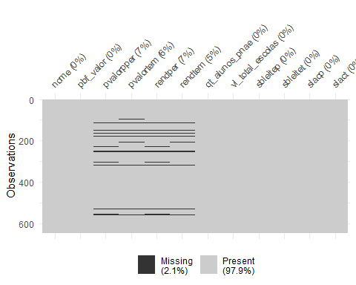 ### Base de Dados “Estado Nutricional”

estado_nutricional <- read_rds("data/df_final.rds") %>%   
 group_by(ano,fase_da_vida,idade,indice,municipio) %>%   
 mutate(valor_p = valor/sum(valor)*100) %>%   
 ungroup()

estado_nutricional <- left_join(estado_nutricional,   
 df_nomes %>% select(nome, id_municipio_6) %>%   
 rename(id_municipio = id_municipio_6),  
 by = c("id_municipio")) %>%   
 select(-regiao,-uf,-codigo_uf,-id_municipio,-municipio,-indice_cri,  
 -indice_ado,-valor) %>% relocate(ano,nome) %>%   
 pivot_wider(names_from = c(fase_da_vida, idade, indice, classe),  
 values_from = c(valor_p)) %>%   
 janitor::clean_names()

estado_nutri_resumo <- estado_nutricional %>%   
 group_by(nome) %>%   
 mutate(across(crianca_0_4_peso_x_idade_muito_baixo:idoso_imc_sobrepeso,mean)) %>%   
 filter(ano == 2017) %>%   
 select(-ano)

# estado_nutri_resumo %>% names  
nomes_antigos <- names(estado_nutri_resumo)  
estado_nutri_resumo <- estado_nutri_resumo %>%   
 rename_at(vars(nomes_antigos), ~novos_nomes[-2])

consumo <- read_rds("data/consumo/consumo.rds")  
consumo <- left_join(consumo, df_nomes %>% select(nome, id_municipio_6) %>%   
 rename(codigo_ibge = id_municipio_6) %>%  
 mutate(codigo_ibge = as.numeric(codigo_ibge)),  
 by = c("codigo_ibge"))  
  
consumo <- consumo %>% select(-faixa_etaria, -codigo_ibge, -municipio,  
 -uf, -total, -monitorados) %>%   
 filter(fase_da_vida != "entre-6-meses-23-meses")  
  
consumo <- consumo %>%   
 pivot_wider(names_from = c(fase_da_vida,tipo_relatorio),  
 values_from = percent) %>%   
 janitor::clean_names()

consumo_estado_nutricional <- left_join(consumo, estado_nutricional,  
 by=c("ano","nome"))  
  
consumo_resumo <- consumo %>%   
 group_by(nome) %>%   
 summarise(  
 adol_embut = mean(adolecentes_cons_embut,na.rm=TRUE),   
 adol_ultra = mean(adolecentes_cons_ultra,na.rm=TRUE),   
 adul_embut = mean(adultos_cons_embut,na.rm=TRUE),   
 adul_ultra = mean(adultos_cons_ultra,na.rm=TRUE),   
 cri24_embut = mean(criancas_2_4_cons_embut,na.rm=TRUE),  
 cri24_ultra = mean(criancas_2_4_cons_ultra,na.rm=TRUE),   
 cri59_embut = mean(criancas_5_9_cons_embut,na.rm=TRUE),  
 cri59_ultra = mean(criancas_5_9_cons_ultra,na.rm=TRUE),  
 ido_embut = mean(idosos_cons_embut,na.rm=TRUE),   
 ido_ultra = mean(idosos_cons_ultra,na.rm=TRUE)   
 )  
  
consumo_estado_nutricional_resumo <- left_join(  
 estado_nutri_resumo %>%   
 # rename(nome_regiao_imediata = nome_regiao_intermediaria) %>%   
 ungroup(), consumo_resumo %>% ungroup(),  
 by = c("nome"))

consumo_estado_nutricional_resumo <- consumo_estado_nutricional_resumo %>%  
 group_by(nome) %>%   
 mutate(across(where(is.numeric), function(x) {  
 mean(x,na.rm=TRUE)  
 })) %>% select(-nome) %>%   
 distinct() %>% ungroup()  
  
base_multivariada_final<-left_join(base_multivariada,  
 consumo_estado_nutricional_resumo %>%   
 select(nome, cri04pxi_mb,cri04pxi_a,adolaxi_b,adolaxi_a,adulimc_b,adulimc_a,adulimc_obesg_i,adol_ultra,adul_ultra,cri59_ultra,ido_ultra),  
 by = "nome")  
  
base_multivariada_final <- base_multivariada_final %>%   
 mutate(across(where(is.numeric), function(x) {  
 med <- mean(x,na.rm=TRUE)  
 x[is.na(x)] <- med  
 x  
 }))  
visdat::vis_miss(base_multivariada_final)

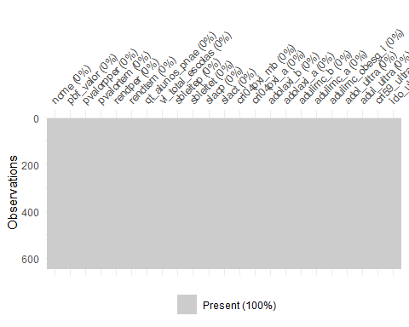

# Análise Multivariada

da <- base_multivariada_final #%>%   
 # select(pbf_valor:valor_pnae_total,sbleitep,cri04pxi_mb,adulimc_obesg_i,  
 # cri59_ultra,adul_ultra)  
  
da_pad <- decostand(da[-1] ,   
 method = "standardize",  
 na.rm=TRUE)  
  
row.names(da_pad) <- base_multivariada_final$nome_regiao_imediata  
da_pad_euc<-vegdist(da_pad,"euclidean",na.rm=TRUE)   
da_pad_euc_ward<-hclust(da_pad_euc, method="ward.D")  
grupo<-cutree(da_pad_euc_ward,5)  
n_grupo <- length(unique(grupo))  
ggdendrogram(da_pad_euc_ward, rotate = TRUE, size = 2)

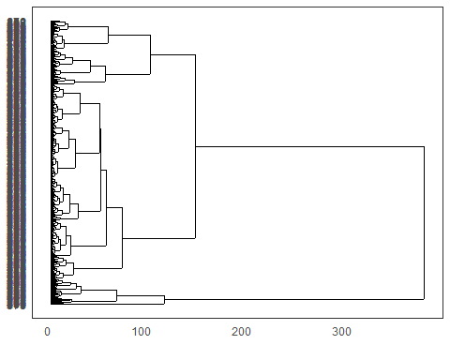

cor_matrix <- cor(da_pad)  
corrplot(cor_matrix, method="ellipse")

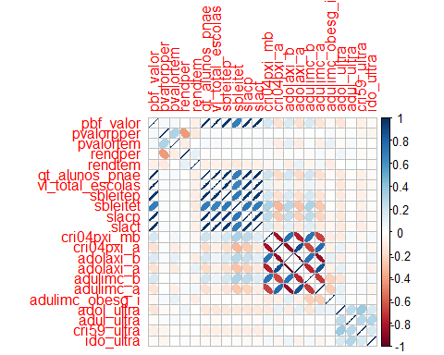

pca <- prcomp(da_pad,  
 scale=T)  
df<- da_pad  
# Autovalores  
eig<-pca$sdev^2  
print(round(eig,3))  
#> [1] 7.077 4.444 1.761 1.610 1.201 1.027 0.896 0.828 0.680 0.644 0.500 0.425  
#> [13] 0.342 0.248 0.126 0.083 0.043 0.033 0.016 0.008 0.005 0.004  
ve<-eig/sum(eig)  
print(round(ve,4))  
#> [1] 0.3217 0.2020 0.0800 0.0732 0.0546 0.0467 0.0407 0.0376 0.0309 0.0293  
#> [11] 0.0227 0.0193 0.0155 0.0113 0.0057 0.0038 0.0020 0.0015 0.0007 0.0004  
#> [21] 0.0002 0.0002  
print(round(cumsum(ve),4)*100)  
#> [1] 32.17 52.37 60.37 67.69 73.15 77.82 81.89 85.65 88.74 91.67  
#> [11] 93.94 95.87 97.42 98.55 99.12 99.50 99.70 99.85 99.92 99.96  
#> [21] 99.98 100.00  
mcor<-cor(df,pca$x)  
corrplot(mcor)

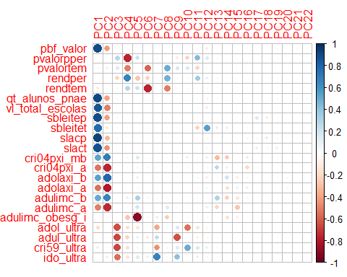

screeplot(pca)  
abline(h=1)

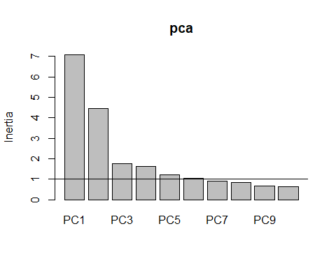

pc1V<-cor(df,pca$x)[,1]/sd(cor(df,pca$x)[,1])  
pc2V<-cor(df,pca$x)[,2]/sd(cor(df,pca$x)[,2])  
pc3V<-cor(df,pca$x)[,3]/sd(cor(df,pca$x)[,3])  
pc1c<-pca$x[,1]/sd(pca$x[,1])  
pc2c<-pca$x[,2]/sd(pca$x[,2])  
pc3c<-pca$x[,3]/sd(pca$x[,3])  
nv<-ncol(df)

bip<-data.frame(pc1c,pc2c,pc3c,grupo=as.factor(grupo))  
texto <- data.frame(x = pc1V, y = pc2V,z = pc3V,label = names(df)  
)  
  
bip %>%   
 ggplot(aes(x=pc1c, y=pc2c))+  
 geom_point() +  
 geom_point(aes(shape = grupo, color = grupo), size = 3) + theme_minimal()+  
 scale_shape_manual(values=16:(15+n_grupo)) +  
 scale_colour_brewer(palette = "Set1") +  
 geom_vline(aes(xintercept=0),  
 color="black", size=1) +  
 geom_hline(aes(yintercept=0),  
 color="black", size=1) +  
 annotate(geom="segment",  
 x=rep(0,length(df)),  
 xend=texto$x,  
 y=rep(0,length(df)),  
 yend=texto$y,color="black",lwd=.5) +  
 geom_label(data=texto,aes(x=x,y=y,label=label),  
 color="black",angle=0,fontface="bold",size=4,fill="white") +  
 labs(x=paste("CP1 (",round(100*ve[1],2),"%)",sep=""),  
 y=paste("CP2 (",round(100*ve[2],2),"%)",sep=""),  
 color="",shape="") +  
 theme(legend.position = "top") +  
 coord_cartesian(xlim=c(-2,3),  
 ylim=c(-2.5,2.5))

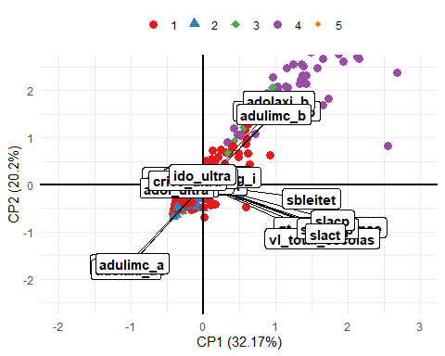

ck<-sum(pca$sdev^2>=1)  
tabelapca<-vector()  
for( l in 1:ck) tabelapca<-cbind(tabelapca,mcor[,l])  
colnames(tabelapca)<-paste(rep(c("PC"),ck),1:ck,sep="")  
pcat<-round(tabelapca,3)  
tabelapca<-tabelapca[order(abs(tabelapca[,1])),]  
print(tabelapca)  
#> PC1 PC2 PC3 PC4  
#> rendper -0.002362856 0.0100018573 -0.22190394 0.665744648  
#> ido_ultra -0.004721775 0.0947765946 -0.55336624 -0.141191746  
#> adulimc_obesg_i -0.009681413 0.0703112408 0.02233674 -0.276322048  
#> adul_ultra -0.013848116 0.0595868132 -0.66346944 -0.226573961  
#> pvalorpper 0.025313686 -0.0005635265 0.27800223 -0.767061989  
#> pvalortem 0.074160480 0.0842835242 0.14394975 -0.519938679  
#> cri59_ultra -0.110962251 0.0407264836 -0.66034609 -0.179345732  
#> rendtem -0.118510486 -0.0219642969 -0.04174247 0.287002103  
#> adol_ultra -0.186184897 -0.0317335087 -0.64687875 -0.164639363  
#> adulimc_a -0.503704693 -0.7410727531 -0.01704288 0.040444266  
#> adulimc_b 0.505002465 0.6634085548 0.01298056 0.092154573  
#> cri04pxi_mb 0.525673360 0.6955996318 -0.00654621 0.067789596  
#> cri04pxi_a -0.538621919 -0.7535026847 0.01515204 -0.037210118  
#> adolaxi_b 0.539276169 0.7926274193 -0.01333575 -0.023902131  
#> adolaxi_a -0.548141196 -0.7978654787 0.00533344 0.018269772  
#> sbleitet 0.773192566 -0.1301001482 -0.03520265 0.020513054  
#> vl_total_escolas 0.850191896 -0.5064832078 -0.03119150 -0.016814809  
#> slact 0.871769607 -0.4595760031 -0.03047798 -0.002317037  
#> sbleitep 0.888913006 -0.4127221416 -0.04440933 -0.009658818  
#> pbf_valor 0.892557646 -0.4257159204 -0.02975104 -0.018021993  
#> qt_alunos_pnae 0.906261252 -0.4028662344 -0.03930387 -0.013334640  
#> slacp 0.924518723 -0.3342912856 -0.04320740 0.016008746  
#> PC5 PC6  
#> rendper -0.2782489480 -0.237176724  
#> ido_ultra 0.1391320139 0.092076073  
#> adulimc_obesg_i -0.8932710207 -0.061500919  
#> adul_ultra 0.0913266384 -0.120892248  
#> pvalorpper 0.2124181510 -0.053014293  
#> pvalortem -0.0361385462 -0.584644255  
#> cri59_ultra 0.0601740438 0.042313702  
#> rendtem 0.2142654032 -0.764181909  
#> adol_ultra -0.1339131818 -0.017076290  
#> adulimc_a 0.1973232083 0.005243673  
#> adulimc_b 0.3230127285 0.073202988  
#> cri04pxi_mb 0.1593269577 -0.006191281  
#> cri04pxi_a 0.0572096277 0.060141475  
#> adolaxi_b -0.0822806747 0.003556384  
#> adolaxi_a 0.0553832476 -0.003384442  
#> sbleitet -0.0146344334 0.044347829  
#> vl_total_escolas -0.0255745471 -0.025590584  
#> slact 0.0026787959 -0.010383952  
#> sbleitep -0.0282150338 0.005536567  
#> pbf_valor -0.0009514765 -0.024622093  
#> qt_alunos_pnae -0.0045324278 -0.023356507  
#> slacp 0.0171738758 -0.015632599

df_grupo <- data.frame(nome = base_multivariada$nome, grupo)  
  
df_grupo <- left_join(df_nomes %>%   
 select(id_municipio, nome),  
 df_grupo,  
 by ="nome")  
  
d_sf_municipio <- st_read("shp/35MUE250GC_SIR.shp", quiet = TRUE)  
  
d_sf_municipio <- d_sf_municipio %>%  
 rename(id_municipio = CD_GEOCMU) %>%  
 inner_join(df_grupo %>%  
 relocate(id_municipio), "id_municipio") %>%   
 mutate(grupo = as.factor(grupo))  
  
ggplot(d_sf_municipio) +  
 geom_sf(aes(fill = grupo))+  
 theme_minimal() +  
 scale_fill_viridis_d()

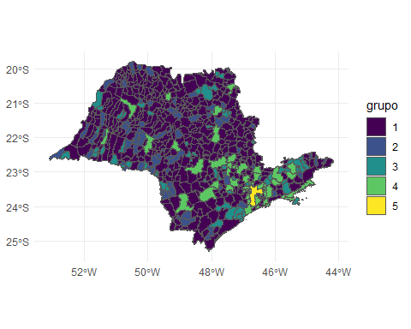

n_grupo <- length(unique(grupo))  
nome <- base_multivariada$nome  
for(i in 1:n_grupo){  
 print("===============")  
 print(paste0("Grupo ",i,""))  
 print("===============")  
 print(paste(nome[grupo == i],collapse = "; "))  
 cat("\n")  
}  
#> [1] "==============="  
#> [1] "Grupo 1"  
#> [1] "==============="  
#> [1] "Adamantina; Adolfo; Aguaí; Alambari; Altair; Altinópolis; Alumínio; Alvinlândia; Americana; Amparo; Américo Brasiliense; Américo de Campos; Analândia; Andradina; Angatuba; Anhembi; Aparecida d'Oeste; Arandu; Araraquara; Araras; Araçariguama; Araçoiaba da Serra; Arco-Íris; Arealva; Ariranha; Artur Nogueira; Aspásia; Assis; Auriflama; Avanhandava; Avaré; Avaí; Bady Bassitt; Balbinos; Bananal; Bariri; Barra do Chapéu; Barra do Turvo; Barretos; Barrinha; Bastos; Batatais; Bebedouro; Bernardino de Campos; Bertioga; Bilac; Birigui; Boa Esperança do Sul; Bocaina; Bofete; Boituva; Bom Sucesso de Itararé; Borborema; Borebi; Borá; Braúna; Brejo Alegre; Brotas; Buri; Bálsamo; Cabreúva; Cabrália Paulista; Cachoeira Paulista; Caconde; Cafelândia; Caiabu; Cajati; Cajobi; Cajuru; Campina do Monte Alegre; Campo Limpo Paulista; Campos Novos Paulista; Cananéia; Capão Bonito; Casa Branca; Catanduva; Catiguá; Caçapava; Cedral; Cerqueira César; Cesário Lange; Charqueada; Clementina; Colômbia; Conchas; Cordeirópolis; Coroados; Corumbataí; Cosmorama; Cosmópolis; Cotia; Cravinhos; Cristais Paulista; Cruzeiro; Cubatão; Cunha; Cássia dos Coqueiros; Cândido Mota; Cândido Rodrigues; Descalvado; Dirce Reis; Dobrada; Dois Córregos; Dolcinópolis; Dourado; Dracena; Duartina; Echaporã; Eldorado; Elias Fausto; Embaúba; Emilianópolis; Engenheiro Coelho; Espírito Santo do Pinhal; Espírito Santo do Turvo; Estiva Gerbi; Estrela d'Oeste; Fernando Prestes; Fernandópolis; Flora Rica; Floreal; Flórida Paulista; Gabriel Monteiro; Garça; Gastão Vidigal; Gavião Peixoto; General Salgado; Getulina; Glicério; Guaimbê; Guaiçara; Guapiara; Guapiaçu; Guaraci; Guarani d'Oeste; Guararapes; Guararema; Guaraçaí; Guareí; Guariba; Guará; Guatapará; Guaíra; Guzolândia; Gália; Holambra; Iaras; Ibaté; Ibirá; Ibitinga; Ibiúna; Icém; Igarapava; Igaraçu do Tietê; Iguape; Ilha Comprida; Indaiatuba; Indiana; Ipaussu; Iperó; Ipeúna; Ipiguá; Iporanga; Ipuã; Iracemápolis; Irapuru; Irapuã; Itaberá; Itaju; Itapira; Itapirapuã Paulista; Itapura; Itapuí; Itararé; Itatiba; Itatinga; Itaí; Itaóca; Itirapina; Itirapuã; Itobi; Itupeva; Ituverava; Itápolis; Jaboticabal; Jaci; Jaguariúna; Jales; Jandira; Jardinópolis; Jarinu; Jaú; Jeriquara; Joanópolis; José Bonifácio; Juquiá; Lavínia; Leme; Lençóis Paulista; Lindóia; Lins; Louveira; Lucianópolis; Lucélia; Luiziânia; Lupércio; Macaubal; Macedônia; Magda; Mairinque; Mairiporã; Manduri; Marabá Paulista; Maracaí; Marinópolis; Mariápolis; Martinópolis; Matão; Mendonça; Meridiano; Mesópolis; Miguelópolis; Mineiros do Tietê; Mira Estrela; Mirandópolis; Mirante do Paranapanema; Mirassol; Mirassolândia; Mococa; Mogi Guaçu; Mogi Mirim; Mombuca; Mongaguá; Monte Alegre do Sul; Monte Alto; Monte Aprazível; Monte Azul Paulista; Monte Castelo; Monte Mor; Monções; Morungaba; Motuca; Murutinga do Sul; Nantes; Narandiba; Natividade da Serra; Nazaré Paulista; Neves Paulista; Nhandeara; Nipoã; Nova Aliança; Nova Campina; Nova Canaã Paulista; Nova Castilho; Nova Europa; Nova Granada; Nova Odessa; Novais; Novo Horizonte; Nuporanga; Ocauçu; Olímpia; Onda Verde; Oriente; Orindiúva; Orlândia; Oscar Bressane; Osvaldo Cruz; Ouro Verde; Ouroeste; Pacaembu; Palestina; Palmares Paulista; Panorama; Paraguaçu Paulista; Paranapanema; Paranapuã; Parapuã; Paraíso; Pardinho; Pariquera-Açu; Parisi; Patrocínio Paulista; Paulicéia; Paulo de Faria; Paulínia; Pederneiras; Pedra Bela; Pedranópolis; Pedregulho; Pedreira; Penápolis; Pereira Barreto; Pereiras; Piedade; Pilar do Sul; Pindorama; Pinhalzinho; Piquerobi; Piracaia; Piraju; Pirajuí; Pirangi; Pirapora do Bom Jesus; Pirapozinho; Pirassununga; Piratininga; Pitangueiras; Platina; Poloni; Pongaí; Pontal; Pontalinda; Pontes Gestal; Porangaba; Porto Ferreira; Potirendaba; Pracinha; Pratânia; Presidente Alves; Presidente Bernardes; Presidente Epitácio; Presidente Venceslau; Promissão; Quadra; Queluz; Rancharia; Redenção da Serra; Regente Feijó; Reginópolis; Restinga; Ribeira; Ribeirão Bonito; Ribeirão Corrente; Ribeirão Grande; Ribeirão Pires; Ribeirão do Sul; Rincão; Rio Claro; Rio Grande da Serra; Riolândia; Riversul; Rubinéia; Sabino; Sagres; Sales; Sales Oliveira; Salesópolis; Salmourão; Saltinho; Salto de Pirapora; Santa Adélia; Santa Albertina; Santa Branca; Santa Clara d'Oeste; Santa Cruz da Conceição; Santa Cruz das Palmeiras; Santa Cruz do Rio Pardo; Santa Ernestina; Santa Fé do Sul; Santa Maria da Serra; Santa Mercedes; Santa Rita d'Oeste; Santa Rita do Passa Quatro; Santa Rosa de Viterbo; Santana da Ponte Pensa; Santo André; Santo Antônio da Alegria; Santo Antônio de Posse; Santo Antônio do Aracanguá; Santo Antônio do Pinhal; Santópolis do Aguapeí; Sarapuí; Sarutaiá; Sebastianópolis do Sul; Serra Negra; Sete Barras; Severínia; Silveiras; Socorro; Sud Mennucci; Suzanápolis; São Bento do Sapucaí; São Caetano do Sul; São Francisco; São José da Bela Vista; São José do Barreiro; São José do Rio Pardo; São João da Boa Vista; São João das Duas Pontes; São João de Iracema; São João do Pau d'Alho; São Lourenço da Serra; São Luís do Paraitinga; São Manuel; São Miguel Arcanjo; São Pedro; São Roque; São Sebastião da Grama; São Vicente; Tabapuã; Tabatinga; Taciba; Taiaçu; Taiúva; Tambaú; Tanabi; Tapiratiba; Taquaral; Taquarivaí; Teodoro Sampaio; Terra Roxa; Tietê; Timburi; Torrinha; Trabiju; Três Fronteiras; Tupi Paulista; Tupã; Turiúba; Ubarana; União Paulista; Urânia; Valentim Gentil; Valinhos; Valparaíso; Vargem; Vargem Grande Paulista; Vargem Grande do Sul; Vera Cruz; Vinhedo; Viradouro; Vista Alegre do Alto; Vitória Brasil; Votuporanga; Várzea Paulista; Zacarias; Águas da Prata; Águas de Lindóia; Águas de Santa Bárbara; Águas de São Pedro; Álvares Florence; Álvares Machado; Álvaro de Carvalho"  
#>   
#> [1] "==============="  
#> [1] "Grupo 2"  
#> [1] "==============="  
#> [1] "Agudos; Alfredo Marcondes; Alto Alegre; Apiaí; Arapeí; Areias; Barão de Antonina; Biritiba-Mirim; Brodowski; Caiuá; Capela do Alto; Cardoso; Colina; Conchal; Coronel Macedo; Cruzália; Divinolândia; Elisiário; Fernão; Florínia; Guarantã; Herculândia; Iacanga; Iacri; Ilha Solteira; Indiaporã; Inúbia Paulista; Itajobi; Itaporanga; Jacupiranga; Junqueirópolis; Juquitiba; Júlio Mesquita; Lagoinha; Lavrinhas; Lourdes; Lutécia; Luís Antônio; Marapoama; Nova Guataporanga; Ourinhos; Palmeira d'Oeste; Palmital; Paulistânia; Piacatu; Planalto; Pompéia; Populina; Porto Feliz; Pradópolis; Quatá; Queiroz; Quintana; Rafard; Ribeirão Branco; Rifaina; Rinópolis; Rosana; Salto Grande; Sandovalina; Santa Gertrudes; Santa Salete; Santo Anastácio; Santo Expedito; Sertãozinho; São Pedro do Turvo; São Simão; Taquaritinga; Taquarituba; Tejupá; Tuiuti; Turmalina; Ubirajara; Uchoa; Uru; Urupês; Óleo"  
#>   
#> [1] "==============="  
#> [1] "Grupo 3"  
#> [1] "==============="  
#> [1] "Anhumas; Aparecida; Aramina; Areiópolis; Barbosa; Barra Bonita; Bento de Abreu; Bom Jesus dos Perdões; Boracéia; Buritama; Buritizal; Caieiras; Cajamar; Campos do Jordão; Canas; Canitar; Castilho; Cerquilho; Chavantes; Dumont; Estrela do Norte; Euclides da Cunha Paulista; Fartura; Guaratinguetá; Ibirarema; Iepê; Igaratá; Ilhabela; Itariri; Jaborandi; Jambeiro; João Ramalho; Jumirim; Laranjal Paulista; Lorena; Macatuba; Miracatu; Monteiro Lobato; Morro Agudo; Nova Independência; Nova Luzitânia; Paraibuna; Pedrinhas Paulista; Pedro de Toledo; Peruíbe; Piquete; Potim; Registro; Ribeirão dos Índios; Rio das Pedras; Roseira; Rubiácea; Salto; Santa Cruz da Esperança; Santa Isabel; Santa Lúcia; Santo Antônio do Jardim; Serra Azul; Serrana; São Joaquim da Barra; Taguaí; Tapiraí; Tarabai; Tarumã; Torre de Pedra; Tremembé; Votorantim"  
#>   
#> [1] "==============="  
#> [1] "Grupo 4"  
#> [1] "==============="  
#> [1] "Araçatuba; Arujá; Atibaia; Barueri; Bauru; Botucatu; Bragança Paulista; Campinas; Capivari; Caraguatatuba; Carapicuíba; Diadema; Embu das Artes; Embu-Guaçu; Ferraz de Vasconcelos; Franca; Francisco Morato; Franco da Rocha; Guarujá; Guarulhos; Hortolândia; Itanhaém; Itapecerica da Serra; Itapetininga; Itapeva; Itapevi; Itaquaquecetuba; Itu; Jacareí; Jundiaí; Limeira; Marília; Mauá; Mogi das Cruzes; Osasco; Pindamonhangaba; Piracicaba; Poá; Praia Grande; Presidente Prudente; Ribeirão Preto; Santa Bárbara d'Oeste; Santana de Parnaíba; Santos; Sorocaba; Sumaré; Suzano; São Bernardo do Campo; São Carlos; São José do Rio Preto; São José dos Campos; São Sebastião; Taboão da Serra; Tatuí; Taubaté; Ubatuba"  
#>   
#> [1] "==============="  
#> [1] "Grupo 5"  
#> [1] "==============="  
#> [1] "São Paulo"